☆ボランティアガイド：星まゆみ氏による被災状況などの説明を受けた
七ケ浜町も大勢のボランティアの方に助けられ現状のように田畑が蘇ってきた。田畑で採
れた作物を使って1週間後に収穫祭を開催するとおっしゃっていました。
多聞山公園、菖蒲田浜、七ｹ浜外国人避暑地他をまわった。
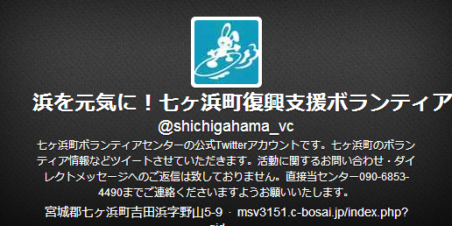

- くぎこ屋の釘子 明氏は何回も繰り返して言ってました。
１．くぎこ氏は地震・津波で避難するときは、1秒を争う事態が起こるので避難マニｭアルを
見直す、“てんでんこ”に逃げる事、津波の時は高い場所へ。
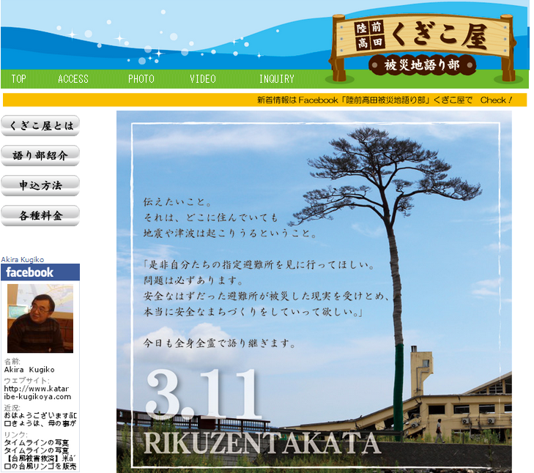
２．自分達の指定されている避難場所を見に行って問題は必ず有る。改善して本当に安全まちづくりをしていって欲しい。

